
Шрамко Ю.А. 5 класс. Физическая культура. 04.10.2022
Физкультурно-оздоровительная физическая культура
Урок №13
Тема Упражнения на формирование телосложения.
Цель урока: формировать жизненно важные двигательные навыки и умения, способствующие укреплению здоровья.
-Доброе утро!
Выполните утреннею зарядку https://www.youtube.com/watch?v=edC6KcDrtJg
ИМТ – индекс массы тела, определяющий отношения роста человека к его массе.
Комплекс упражнений – последовательность из нескольких упражнений, подобранных для осуществления цели занятия.
Оздоровительные формы занятий физической культурой - регулярные занятия физическими упражнениями, способствующие развитию физических качеств, а также укреплению здоровья.
Режим питания – соблюдения рекомендаций по количеству приемов пищи в день, составу продуктов.
Режим двигательной активности – соблюдение рекомендованной величины физической нагрузки. Стройная фигура – оптимальное соотношения роста и веса человека для его здоровья.
Теоретический материал
Одним из видов двигательной деятельности является физкультурно-оздоровительная деятельность. Одним из показателей здоровья человека является стройная фигура. Определение типа фигуры происходит путем измерения отношения массы тела человека к его росту. При недостаточном или избыточном весе человеческий организм хуже выполняет свои функции, что наносит вред здоровью. К факторам, влияющим на фигуру человека, относят режимы питания и двигательной активности.
При составлении комплексов упражнений для формирования стройной фигуры необходимо выбирать упражнения с предметами и без, выполняемы в умеренном темпе. Данные занятия рекомендуется проводить не менее трех раз в неделю и привлекать к ним Ваших друзей и родителей.
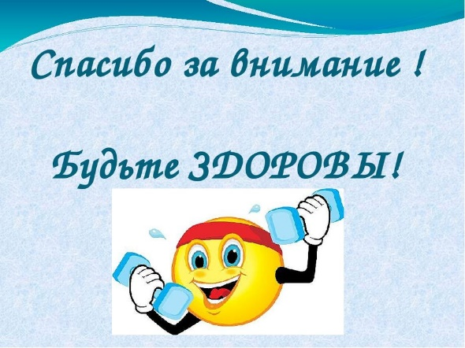
Домашнее задание. Выполните приседания.
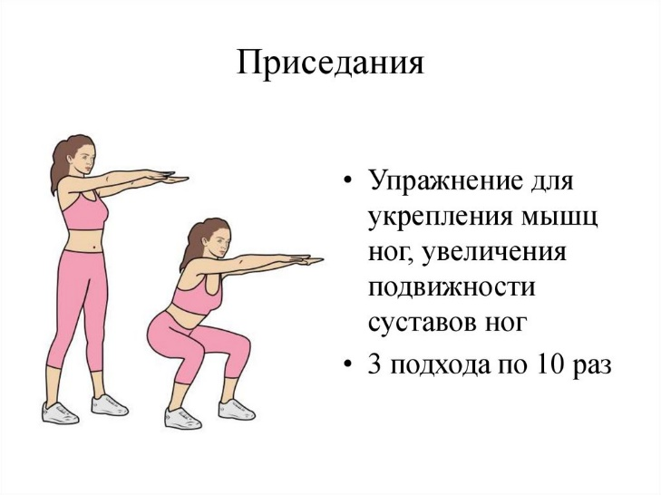

Выполненные задания, фотографируйте и пересылайте в (личный чат ВК, Telegram, электронную почту shramko.iu@yandex.ru) для проверки.

Спасибо за внимание, желаю всем успехов и здоровья, до новых встреч!

